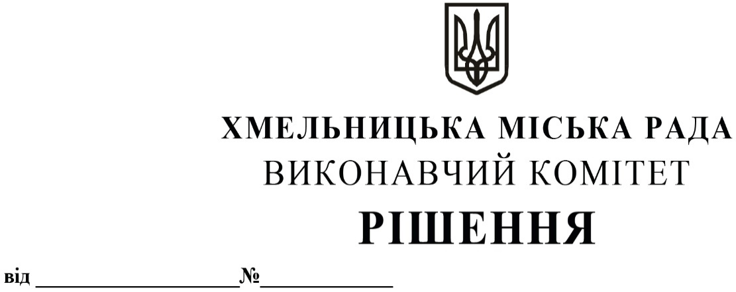

26.03.2026 526

Про виділення коштів
з цільового фонду Хмельницької
міської ради

Розглянувши клопотання заступника міського голови та відповідно до рішення четвертої сесії Хмельницької міської ради від 31.10.2006 року № 2 «Про утворення цільового фонду Хмельницької міської ради соціально-економічного та культурного розвитку Хмельницької міської територіальної громади та затвердження Положення про нього» зі змінами та доповненнями, керуючись Законом України «Про місцеве самоврядування в Україні», виконавчий комітет міської ради

ВИРІШИВ:

- Виділити з цільового фонду Хмельницької міської ради кошти в сумі 82 500,00 грн (вісімдесят дві тисячі п’ятсот гривень 00 коп.) на закупівлю фоторамок до подяк та грамот міського голови у кількості 1500 штук для відзначення кращих працівників підприємств, організацій, установ, спортивних та освітніх закладів, військовослужбовців військових частин міста, згідно з додатком.
- Видатки здійснити за рахунок коштів п.3.2.6 цільового фонду Хмельницької міської ради.
- Контроль за виконанням рішення покласти на заступника міського голови
М. Кривака, начальника відділу бухгалтерського обліку, планування та звітності- головного бухгалтера Л. Стародуб.

Міський голова Олександр СИМЧИШИН

Додаток
до рішення виконавчого комітету
від 26.03.2026 № 526

Перелік найменувань фоторамок до подяк та грамот міського голови для відзначення кращих працівників підприємств, організацій, установ, спортивних та освітніх закладів, військовослужбовців військових частин міста
№ | Найменування продукції | Кількість,  в штуках | Вартість за  штуку, грн | Загальна вартість за штуку, грн
1. | Фоторамка А4, рамка пластикова зі склом, формат 21х30см, тонке шліфоване скло 2мм, задня панель з ДВП, колір рамки – АМ1515-3310 | 1 500 | 55,00 | 82 500,00
 | Всього: |  |  | 82 500,00
Заступник міського голови Михайло КРИВАК

Начальник відділу публічних закупівель Інна ВІННІЧУК

